Графическая композиция 3(8)
Митюшкина Е.Л.
Задания
Предмет цветоведение
Класс 3(8)
ФИО учителя Митюшкина Елена Леонидовна
Почта для связи с преподавателем – адрес elena.mityushkina.71@mail.ru
Номер урока (по КТП) | Дата  (по КТП) | Тема  (по КТП) | Ресурс (ссылка к видеоуроку, примеры заданий, натур фонд) и т.д. | Форма проведения( просмотр видеоурока, прослушивание аудиозаписи, работа с материалом и т.д.) | Домашнее задание  (выполнение рисунка в материале) | Срок сдачи домашнего задания | Форма сдачи заданий(телефон, почта и т.д.)
28 | 9.04.2020 | Стилизация натюрморта | Примеры работ  https://i.pinimg.com/736x/9c/f7/b2/9cf7b2f6b8201c0302cc40ce80f7fa48--young-art-lino-cuts.jpg  Видеоурок  https://youtu.be/OFTe2u8p-XI | Стилизация предметов быта и фруктов | Стилизация натюрморта | 11.04.2020 | фотография выполненной работы, направленная через WhatsApp  89061180699
29 | 16.04.2020 | Изображение растительных форм | Посмотреть примеры работ внизу таблицы | Графическое изображение дерева различными средствами (гелиевая ручка) | 1.Реалистическое изображение дерева  2.Декоративное изображение дерева  3.Стилизованное изображение дерева | 23.04.2020 | фотография выполненной работы, направленная через WhatsApp  89061180699
 | 23.04.2020 | Изображение растительных форм | Посмотреть примеры работ внизу таблицы | Графическое изображение дерева различными средствами (гелиевая ручка) | 1.Реалистическое изображение дерева  2.Декоративное изображение дерева  3.Стилизованное изображение дерева | 30.04.2020 | фотография выполненной работы, направленная через WhatsApp  89061180699
 | 30.04.2020 | Изображение объектов животного мира | Примеры работ  https://i2.wp.com/konspekta.net/megalektsiiru/baza6/460190023331.files/image059.png | Отработать приемы стилизации  (гелиевая ручка) | Изображение объектов животного и их стилизация | 6.05.2020 | фотография выполненной работы, направленная через WhatsApp  89061180699

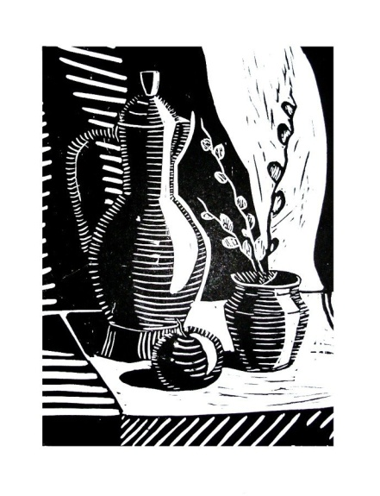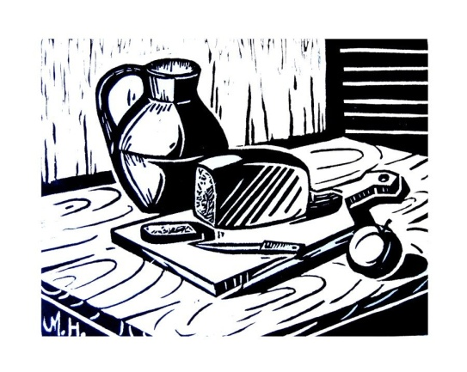

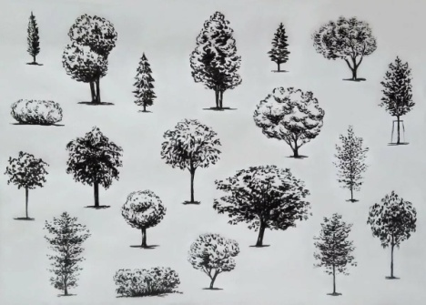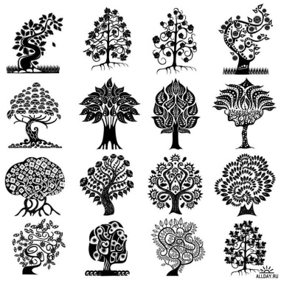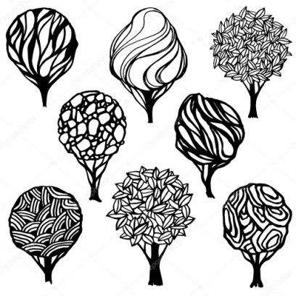
Выбрать одно реалистичное декоративное стилизованное
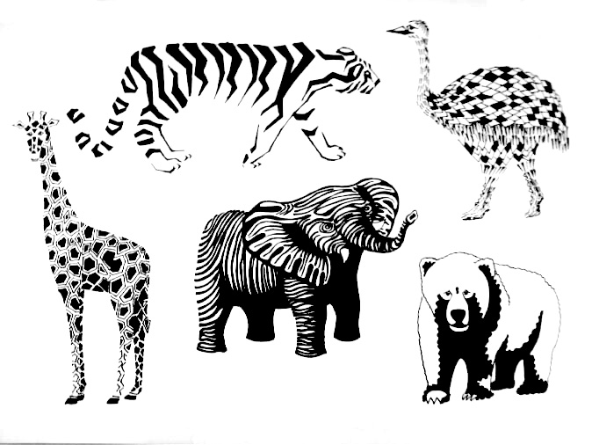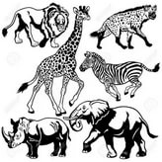
Стилизованное изображение животных

